**ЗАО «ТЕХНОЛИНК»**

**Горно-обогатительный комбинат**

**месторождения «Белая Гора».**

**Первая очередь ЗИФ**

Автоматизированная система управления   
технологическим процессом ЗИФ «Белая гора».

**Руководство оператора ЗИФ**

ТЛ24.255.00.00.И3

Листов 41

**АННОТАЦИЯ**

Настоящий документ представляет собой руководство пользователя (оператора ЗИФ «Белая гора») диспетчерского пункта (далее по тексту – ДП) Автоматизированной системы управления технологическими процессами ЗИФ «Белая гора».

**Перечень сокращений:**

АРМ — автоматизированное рабочее место;

ДП — диспетчерский пункт;

ОП — операторская панель;

ПЛК — программируемый логический контроллер;

КИП — контрольно измерительные приборы;

БД — база данных;

СУБД — система управления базами данных;

ТИС — технологический информационный сервер;

ТСУ — технологический сервер управления;

ИС — инженерная станция;

МПСИ - мельница полусамоизмельчения;

МШЦ – мельница шаровая;

ОПР – отделение приготовления реагентов;

ЦП – центральный процессор;

**СОДЕРЖАНИЕ**

1. Введение 4

1.1. Общие сведения. 4

2. РАБОТА С ОПЕРАТОРСКИМ ИНТЕРФЕЙСОМ 5

2.1. Общие сведения 5

2.2 Взаимодействие с объектами 5

2.3. Типы объектов 5

2.3.1. Видеокадры 5

2.3.2. Навигационное меню по видеокадрам 6

2.3.3. Менеджер аварийных сообщений 8

2.3.4. Объекты-индикаторы 8

2.4. Описание видеокадров (экранных форм, мнемосхем) 16

2.4.1. Главный 1 16

2.4.2. Главный 2 22

2.4.3. Мельницы 26

2.4.4. Гидроциклоны 27

2.4.5. Приготовление реагентов 29

2.4.6. Водоснабжение 31

2.4.7. Графики 33

2.4.8. Менеджер аварийных сообщений 34

2.4.9. Насосы 2.4.(1,2) и 2.7.(1,2). 35

2.4.10. Насосы 5.7.(1,2) 38

2.4.11. Шкафы 41

2.4.12. Сеть 43

2.4.13. Моточасы 44

2.5 Автоматические регуляторы 45

2.5.1 Регулятор подачи воды в МПСИ «Руда-Вода» (КЛ2.2) 45

2.5.2 Регулятор подачи воды в грохот МПСИ (КЛ2.2.1) 47

2.5.3 Регулятор подачи воды в зумпф 2.6/1 (КЛ 2.6) 48

2.5.4 Регулятор уровня в зумпфе 2.6/1 49

2.5.5 Регулятор загрузки МПСИ по току 51

# 1. Введение

## 1.1. Общие сведения.

Автоматизированная система представляет собой программно аппаратный комплекс, позволяющий получать, накапливать, обрабатывать информацию о состоянии технологических процессов и объектов ЗИФ, а также осуществлять управление объектами и контролировать выполнение автоматических функций системы.

Сбор информации о состоянии технологических процессах осуществляется программируемыми логическими контроллерами (далее по тексту ПЛК) средствами полевых контрольно измерительных приборов (далее по тексту КИП). Так же ПЛК формируют по заложенным алгоритмам управляющие воздействия на технологические процессы через агрегаты и исполнительные механизмы. Информация с ПЛК и её последующая интеллектуальная обработка производится технологическими серверами управления (далее по тексту ТСУ-1 (TSU01) и ТСУ-2 (TSU02)). Накапливает информацию технологический информационный сервер (далее по тексту – ТИС-1(TIS01)), который ведет базу данных (далее по тексту – БД) технологических параметров, журналы событий и аварийных сообщений. Для отображения информации удаленным пользователям, посредством WEB интерфейса, используется технологический WEB-сервер (далее по тексту – WEB (WEB)). Для инженерной настройки, модификации и низкоуровневой диагностики комплекса используются стационарная и переносная инженерные станции (далее по тексту ИС-1, ИС-2 (EW01,02)).

Диспетчерский контроль и управление технологическими процессами и оборудованием ЗИФ осуществляется с помощью автоматизированных рабочих мест (далее по тексту – АРМ-1 и АРМ-2 (ARM01,02)). Информация отображается на дисплеях АРМ в виде динамических мнемосхем (видеокадров), трендов (графиков реального времени), аварийных сообщений.

# 2. РАБОТА С ОПЕРАТОРСКИМ ИНТЕРФЕЙСОМ

## 2.1. Общие сведения

Для отображения информации о состоянии тех или иных агрегатов ЗИФ, а также для управления ими, система содержит несколько типов объектов, которые являются частью операторского интерфейса и позволяют оператору быстро взаимодействовать с технологическими объектами.

## 2.2 Взаимодействие с объектами

С некоторыми типами объектов возможно интерактивно взаимодействовать. В перечень данных объектов входят кнопки управления окном, кнопки либо другие объекты, открывающие окна с видеокадрами, содержащими диагностическую или конфигурационную информацию. Для взаимодействия с перечисленными выше объектами используется манипулятор типа «мышь». При наведении курсора «мыши» на интерактивный объект, происходит его подсветка (выделение прямоугольником). Основные операции с объектом выполняются нажатием левой кнопки мыши (далее по тексту ЛКМ).

## 2.3. Типы объектов

### 2.3.1. Видеокадры

Видеокадры (экранные формы, мнемосхемы) – совокупность простых объектов (кнопки, лампы, индикаторы, выключатели, переключатели и т.д.), оформленные в виде мнемонической схемы, или сгруппированных наборов индикаторов различных типов, представляющей тот или иной технологический процесс или агрегат ЗИФ. Видеокадр условно можно разбить по горизонтали на три части:

1. В верхней части размещается навигационное меню, позволяющее переключаться между видеокадрами (cм.п. 2.3.1.);
2. В средней части располагаются объекты индикаторы описывающие состояние оборудования и протекание технологического процесса ЗИФ;
3. В нижней части находится менеджер аварийных сообщений, выводящий текстовую информацию о не штатных, аварийных ситуациях зафиксированных системой (cм.п. 2.3.3.).

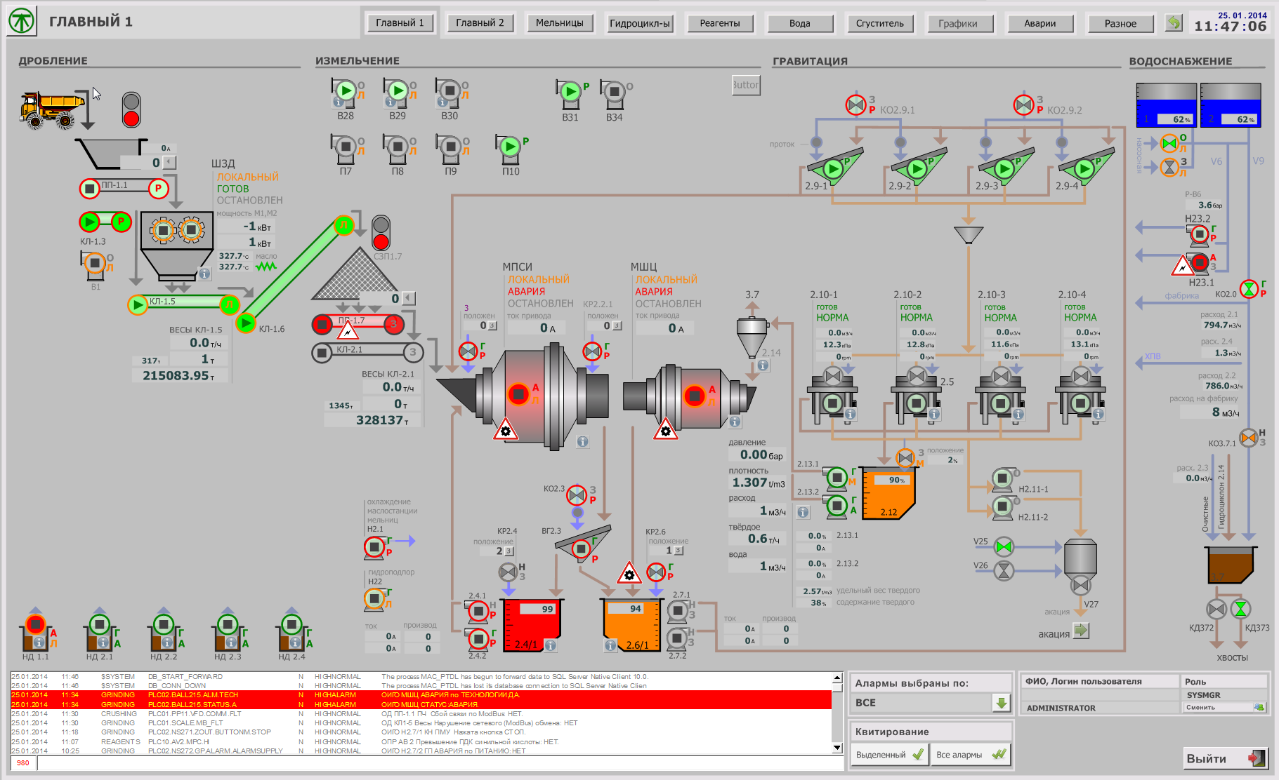

Рисунок 1. Пример видеокадра.

### 2.3.2. Навигационное меню по видеокадрам

Навигационное меню предназначено для переключения между видеокадрами. Состоит из набора кнопок, нажатие на которые приводит к замене текущего видеокадра на видеокадр связанный с данной кнопкой. Меню располагается в верхней части каждого видеокадра.

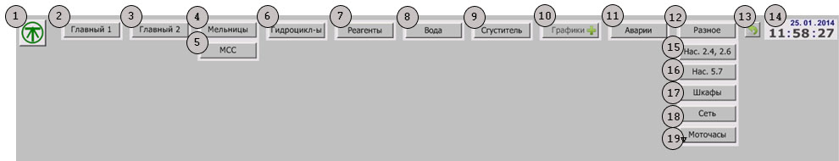

Рисунок 2. Навигационное меню.

Меню состоит из следующих элементов (см. рисунок 2):

1. Кнопка- открывает всплывающее окно, содержащее контактную информацию о компании разработчике АСУТП ЗИФ ГОК «Белая Гора»;
2. Кнопка - переключает на первый «главный» видеокадр, содержащий основную информацию по всем основным техпроцессам ЗИФ (см. пункт 2.4.1);
3. Кнопка - переключает на второй «главный» видеокадр, содержащий основную информацию по всем основным техпроцессам ЗИФ (см. пункт 2.4.2);
4. Кнопка - переключает на видеокадр содержащий данные о мельницах МПСИ и МШЦ и их агрегатах (см. пункт 2.4.3);
5. Кнопка - переключает на видеокадр содержащий данные о силовой электрической части мельниц МПСИ и МШЦ (см. пункт 2.4.3);
6. Кнопка - переключает на видеокадр содержащий данные о гидроциклонах Dobersek, и их агрегатах (см. пункт 2.4.4);
7. Кнопка - переключает на видеокадр содержащий информацию о техпроцессах приготовления и хранения реагентов (см. пункт 2.4.5);
8. Кнопка - переключает на видеокадр содержащий информацию о техпроцессах снабжения фабрики оборотной водой хвостового хозяйства (см. пункт 2.4.6);
9. Кнопка – данная кнопка зарезервирована для переключения на видеокадр содержащий информацию о техпроцессах сгущения (вторая очередь ЗИФ);
10. Кнопка – дает возможность выбора до семи параметров для отображения по ним графиков архивных показаний и текущих трендов;
11. Кнопка - переключает на видеокадр содержащий расширенную версию менеджера аварийных сообщений (см. пункт 2.4.7);
12. Кнопка - открывает выпадающий список, содержащий кнопки переключения на видеокадры второстепенных подсистем и узлов технологических процессов;
13. Кнопка - возвращает вас на предыдущий экран;
14. Индикатор - отображает текущую дату и время;
15. Кнопка - переключает на видеокадр содержащий информацию о работе технологических узлов насосов Н2.4 и Н2.7 (см. пункт 2.4.8);
16. Кнопка - переключает на видеокадр содержащий информацию о работе технологическом узле насосах Н5.7 (см. пункт 2.4.9);
17. Кнопка - переключает на видеокадр содержащий информацию о шкафах оборудования АСУТП (см. пункт 2.4.10);
18. Кнопка - переключает на видеокадр содержащий информацию о состоянии шкафов АСУТП и состоянии связи между ними (см. пункт 2.4.11);;
19. Кнопка - переключает на видеокадр содержащий информацию о моточасах приводов технологического оборудования (см. пункт 2.4.12).

### 2.3.3. Менеджер аварийных сообщений

Аварийные сообщения, предназначены для информирования оператора о происходящих в системе событиях, нарушениях и авариях в текстовом виде. Авария в менеджере аварийных сообщений имеет три состояния:

1. Активное (ALARM) – параметр вышел за установленные границы, сработал аварийный датчик. Отображается жёлтыми буквами на красном фоне.
2. Нормализованное (NORMAL) – параметр вернулся в установленные границы, пропал аварийный сигнал. Отображается чёрными буквами на белом фоне.
3. Подтвержденное (ASK) – активная авария квитированная оператором. Отображается красными буквами на белом фоне;

В менеджере выводится следующая информация:

* дата-время возникновения, нормализации, подтверждения аварии;
* наименование сигнала;
* состояние аварии (активное, нормализованное, подтвержденное);
* местоположение индикатора на мнемосхемах;
* текстовое описание.

Квитирование аварии производится выделением нужного сообщения в списке аварий менеджера и нажатием кнопки «Квитирование - Выделенный» либо «Квитирование – Все».

Менеджер отображается в нижней части всех экранов проекта, а так же продублирован в увеличенном масштабе на отдельной мнемосхеме.



Рисунок 3. Менеджер аварийных сообщений.

### 2.3.4. Объекты-индикаторы

Объекты, визуально представляющие состояние различных объектов или отображающие измеренные технологические параметры, делятся на две категории: дискретные и аналоговые. Примеры дискретных объектов: состояние насоса, положение ключа. Также существуют комбинированные групповые индикаторы, включающие в себя наборы перечисленных выше типов.

#### 2.3.4.1. Дискретные индикаторы

Дискретные индикаторы цветовым кодом и/или текстом отражают состояние, каких либо состояний оборудования имеющих два логических состояния. В качестве примера таких индикаторов можно привести: индикаторы текущего состояния технологического оборудования, положение ключа режима управления и т.д.

Цветовое кодирование состояний соответствует следующим режимам:

* агрегат остановлен – серый;
* агрегат запущен – зеленый;
* авария агрегата – красный;

Также существует графическое отображение типа аварии агрегата:

* авария по электрической части; 
* авария по технологии; 
* авария по безопасности. 

#### 2.3.4.2. Аналоговые индикаторы

Отображает цифровое значение какого либо аналогового технологического параметра в заданных единицах измерения (Пример аналоговых параметров: температура, давление, расход, и.т.д ). Цвет значения параметра обозначает:

* красный – параметр вышел за аварийные пределы; 
* чёрный – параметр находится в рабочем диапазоне. 

Объект является интерактивным, нажатие на него ЛКМ приводит к открытию всплывающего окна отображающего архивный график по данному параметру.

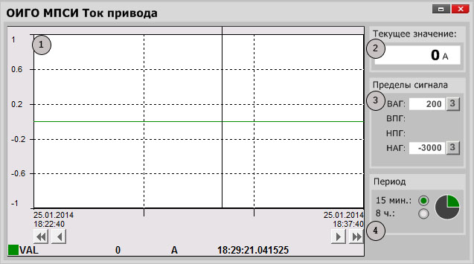

Рисунок 4. Окно с историческим трендом аналогового параметра.

На рисунке, приведенном выше, цифрами обозначено:

1) Область графика (тренда) значений текущего параметра за определенный период времени;

2) Текущее значение параметра

3) Значения аварийных границ параметра

4) Кнопка переключения периода отображения тренда (15 минут или 12 часов);

#### 2.3.4.3. Объект-клапан регулирующий

Объект отображает состояние клапана регулирующего***.*** На технологическом экране объект представлен в следующем виде:



Рисунок 5. Пример объекта-клапана регулирующего.

Состояние клапана регулирующего отображается следующими цветами:

* Серый – клапан регулирующий закрыт; 
* Зеленый – клапан регулирующий открыт; 
* Желтый – промежуточное положение клапана регулирующего; 
* Красный – аварийное состояние клапана регулирующего. 

Статус клапана отображается буквами рядом с объектом и цветом заливки центральной окружности:

* «А» - авария (красный); 
* «Р» - в работе (мигающий зеленый);
* «Г» - готов к работе (серый); 
* «Н» - не готов (серый). 

Режим работы клапана регулирующего отображается буквами рядом с объектом и цветом заливки контура центральной окружности:

* «Д» - дистанционный режим (зеленый); 
* «Л» - локальный режим (желтый); 
* «Р» - ремонтный режим (красный); 
* «З» - запрет работы (серый). 

Объект является интерактивным. Нажатие ЛКМ на объекте приведет к открытию всплывающего окна с экраном управления данного клапана регулирующего.

Окно управления клапаном регулирующим имеет следующий вид:

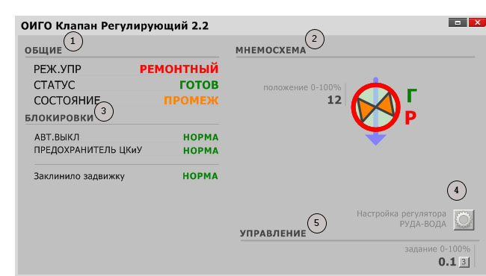

Рисунок 6. Окно управления клапаном регулирующим.

На рисунке, приведенном выше, цифрами обозначено:

1) Общие параметры клапана регулирующего;

2) Графическое отображение и данные о положении клапана и его блокировках, имеющиеся аварии в графическом виде;

3) Параметры эл.питания и блокировки;

4) Кнопка открытия экрана регулятора;

5) Задание % открытия клапана регулирующего.

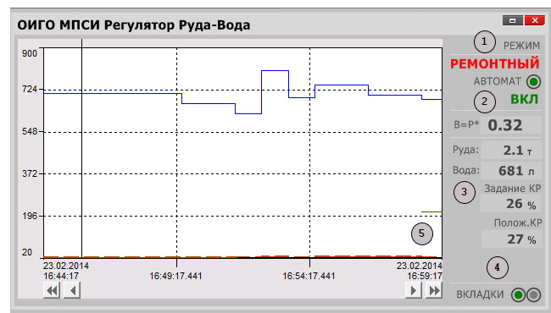

Рисунок 7. Окно управления регулятором.

На рисунке, приведенном выше, цифрами обозначено:

1) Режим клапана регулирующего;

2) Кнопка включения, выключения регулятора (зеленый - включен; серый – выключен);

3) Поля задания коэффициентов;

4) Переключение между вкладками настройки.

Экран управления клапаном регулирующим предоставляет оператору технологического процесса следующие возможности:

* контролировать состояние клапана регулирующего;
* контролировать движение клапана регулирующего;
* задавать коэффициенты регулятора;
* управлять положением.

#### 2.3.4.4. Объект-насос

Объект отображает состояние насоса. На технологическом экране объект представлен в следующем виде:



Рисунок 8. Объект насос.

Состояние насоса отображается знаками в центре окружности:

* «Зеленый треугольник» - объект запущен и находится в работе;
* «Серый квадрат » - объект остановлен.

Статус насоса отображается буквами рядом с объектом и цветом заливки центральной окружности:

* «А» - авария (красный); 
* «Р» - в работе (зеленый); 
* «Г» - готов к работе (серый); 
* «Н» - не готов (серый). 

Режим работы насоса отображается буквами рядом с объектом и цветом заливки контура центральной окружности:

* «Д» - дистанционный режим (зеленый); 
* «Л» - локальный режим (желтый); 
* «Р» - ремонтный режим (красный); 
* «З» - запрет работы (серый). 

Объект является интерактивным. Нажатие ЛКМ на объекте приведет к открытию всплывающего окна с экраном управления данного клапана регулирующего.

Окно управления насосом имеет следующий вид:

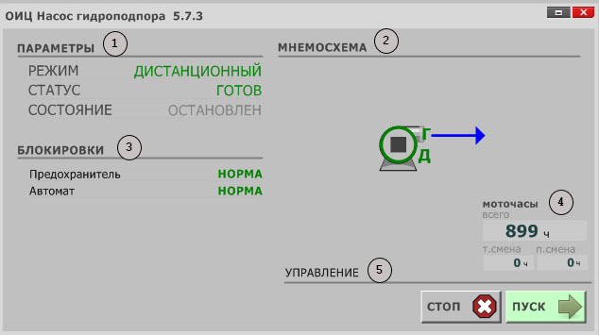

Рисунок 9. Окно управления насосом.

На рисунке, приведенном выше, цифрами обозначено:

1) Общие параметры насоса;

2) Графическое отображение и данные о состоянии, статусе и режиме работы насоса;

3) Блокировки;

4) Моточасы данного насоса;

5) Кнопки управления насоса.

## 2.4. Описание видеокадров (экранных форм, мнемосхем)

### 2.4.1. Главный 1

На данном видеокадре отображается краткая технологическая информация по отделению дробления, отделению измельчения и гравитационного обогащения, а так же системы водоснабжения оборотной водой.

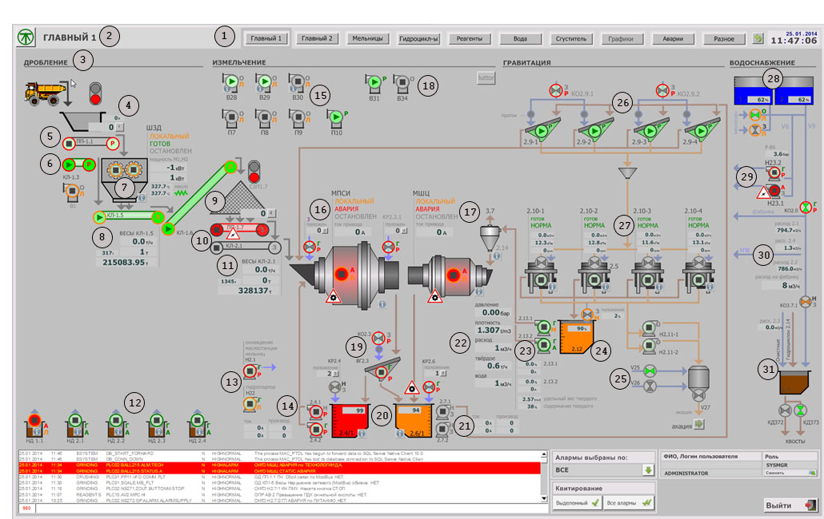

Рисунок 10. Видеокадр «Главный 1».

Видеокадр содержит следующие объекты (смотрите рисунок выше):

1. Навигационное меню;
2. Наименование экрана;
3. Наименование отделения;
4. Отображение тока, производительности ПЧ и задание производительности ПЧ ПП-1.1;
5. Индикаторы пластинчатого питателя ПП-1.1, отображают информацию:

* режим работы пластинчатого питателя (ремонтный /локальный/дистанционный/запрет работы);
* состояние пластинчатого питателя (в работе/остановлен);
* статус (наличие аварий и неисправностей).

1. Индикаторы конвейера ленточного КЛ-1.3, отображают информацию:

* режим работы конвейера ленточного (ремонтный /локальный/дистанционный/запрет работы);
* состояние конвейера ленточного (в работе/остановлен);
* статус (наличие аварий и неисправностей).

1. ШЗД, отображается следующая информация:

* режим работы шнекозубчатой дробилки (ремонтный /локальный/дистанционный/запрет работы);
* статус (наличие аварий и неисправностей);
* состояние шнекозубчатой дробилки (в работе/остановлена);
* нагрузка привода шнекозубчатой дробилки;
* температура масла редуктора шнекозубчатой дробилки.

1. Индикаторы конвейера ленточного КЛ-1.5, отображают информацию:

* режим работы конвейера ленточного (ремонтный/ локальный/ дистанционный/ запрет работы);
* состояние конвейера ленточного (в работе/остановлен);
* статус (наличие аварий и неисправностей);
* информация о производительности и наработке весов конвейера ленточного.

1. Индикаторы конвейера ленточного КЛ-1.6, отображают информацию:

* режим работы конвейера ленточного (ремонтный/ локальный/ дистанционный/ запрет работы);
* состояние конвейера ленточного (в работе/ остановлен);
* статус (наличие аварий и неисправностей).

1. Отображение производительности ПЧ и задание производительности ПЧ ПП-1.7

Индикаторы пластинчатого питателя ПП-1.7, отображают информацию:

* режим работы пластинчатого питателя (ремонтный/ локальный/ дистанционный/ запрет работы);
* состояние пластинчатого питателя (в работе/ остановлен);
* статус (наличие аварий и неисправностей);
* производительность и задание производительности пп-1.7.

1. Индикаторы конвейера ленточного КЛ-2.1, отображают информацию:

* режим работы конвейера ленточного (ремонтный/ локальный/ дистанционный/ запрет работы);
* состояние конвейера ленточного (в работе/ остановлен);
* статус (наличие аварий и неисправностей);
* информация о производительности и наработке весов конвейера ленточного.

1. Индикаторы дренажных насосов, отображают информацию:

* режим работы дренажных насосов (ручной/автоматический/запрет работы);
* состояние дренажных насосов (в работе/остановлен);
* статус (наличие аварий и неисправностей).

1. Индикаторы насосов Н2.1, Н2.2, отображают информацию:

* режим работы насосов (ремонтный /локальный/дистанционный/запрет работы);
* состояние насосов (в работе/остановлен);
* статус (наличие аварий и неисправностей).

1. Индикаторы насосов 2.4.1, 2.4.2, отображают информацию:

* режим работы насосов (ремонтный /локальный/дистанционный/запрет работы);
* состояние насосов (в работе/остановлен);
* статус (наличие аварий и неисправностей);
* информация о производительности и токе привода насосов.

1. Индикаторы приточно-вытяжной вентиляции, отображают информацию:

* режим работы вентиляции (ручной/автоматический);
* состояние вентиляции (в работе/остановлен);
* статус (наличие аварий и неисправностей).

1. МПСИ, отображается информация:

* режим работы МПСИ (ручной/автоматический/запрет работы);
* состояние МПСИ (в работе/остановлен);
* статус (наличие аварий и неисправностей);
* ток привода МПСИ;
* положение и задание положения клапанов регулирующих 2.2 и 2.2.1.

1. МЩЦ, отображается информация:

* режим работы (ремонтный /локальный/дистанционный/запрет работы);
* состояние (в работе/остановлен);
* статус (наличие аварий и неисправностей);
* ток привода МЩЦ.

1. Индикаторы приточно-вытяжной вентиляции, отображают информацию:

* режим работы вентиляции (ручной/автоматический);
* состояние вентиляции (в работе/остановлен);
* статус (наличие аварий и неисправностей).

1. Индикаторы отсечного клапана КО2.3 и вибрационного грохота ВГ2.3, отображают информацию:

* режим работы (ремонтный /локальный/дистанционный/запрет работы);
* состояние (в работе/остановлен);
* статус (наличие аварий и неисправностей).

1. Индикаторы зумпфа 2.4/1 и 2.6/1 и клапанов регулирующих КР2.4 и КР2.6, отображают информацию:

* режим работы (ремонтный /локальный/дистанционный/запрет работы);
* состояние (открыт/закрыт);
* статус (наличие аварий и неисправностей);
* уровень в зумпфе.

1. Индикаторы насосов 2.7.1, 2.7.2, отображают информацию:

* режим работы насосов (ремонтный /локальный/дистанционный/запрет работы);
* состояние насосов (в работе/остановлен);
* статус (наличие аварий и неисправностей);
* информация о производительности и токе привода насосов.

1. Характеристики пульпы на выходе с зумпфа 2.12:

* давление (бар);
* плотность (t/m3);
* расход (м3/ч);
* твердое (т/ч
* вода

1. Индикаторы насосов 2.13.1, 2.13.2, отображают информацию:

* режим работы насосов (ремонтный /локальный/дистанционный/запрет работы);
* состояние насосов (в работе/остановлен);
* статус (наличие аварий и неисправностей);
* информация о производительности и токе привода насосов.

1. Зумпф 2.12 и клапан подачи воды в зумпф, отображают информацию:

* режим работы (ремонтный /локальный/дистанционный/запрет работы);
* состояние (открыт/закрыт);
* статус (наличие аварий и неисправностей);
* уровень в зумпфе.

1. Индикаторы клапанов V23, V26, отображают информацию:

* состояние (открыт/закрыт).

1. Индикаторы клапанов отсечных и гравитационных столов, отображают информацию:

* режим работы (ремонтный /локальный/дистанционный/запрет работы);
* состояние (открыт/закрыт);
* статус (наличие аварий и неисправностей);
* проток (наличие/отсутствие).

1. Индикаторы концентраторов, отображают информацию:

* режим работы концентраторов (ручной/автоматический/запрет работы);
* состояние концентраторов (текущая технологическая операция);
* статус (наличие аварий и неисправностей).

1. Индикаторы резервуаров оборотного водоснабжения и затворов VS1 и VS2, отображают информацию:

* уровень в резервуарах (%);
* режим работы затвора (ремонтный /локальный/дистанционный/запрет работы);
* состояние затвора (открыт/закрыт);
* статус затвора (наличие аварий и неисправностей).

1. Индикаторы насосов Н23.1 и Н23.2, отображают информацию:

* режим работы насосов (ремонтный /локальный/дистанционный/запрет работы);
* состояние насосов (в работе/остановлен);
* статус (наличие аварий и неисправностей).

1. Расход оборотной воды на фабрике по трубопроводам (м3/ч);
2. Индикаторы хвостовой коробки 3.7 и клапанов дренажных, отображают информацию:

* расход воды с фабрики (м3/ч);
* состояние клапана (открыт/закрыт).

### 2.4.2. Главный 2

На данном видеокадре отображается краткая информация по технологическим линиям отделения цианирования, обезвоживания и обезвреживания. Видеокадр «Главный 2» отображает основную информацию об агрегатах, обеспечивающих выполнение данных технологических процессов.

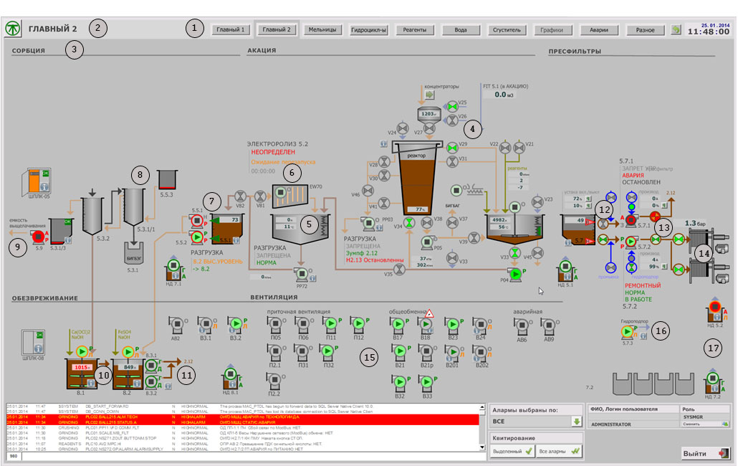

Рисунок 11.Видеокадр "Главный 2".

Видеокадр содержит следующие объекты-индикаторы (смотрите рисунок выше):

1. Навигационное меню;
2. Наименование экрана;
3. Наименование отделения;
4. Индикаторы акации, отображают информацию:

* расход воды на акацию (м3);
* вес в приемной емкости (кг);
* уровень в реакторе (%);
* количество литров в емкости выщелачивания (л);
* температура в емкости выщелачивания (С);
* расход реагентов в емкость выщелачивания (л\мн);
* состояние клапанов (открыт/закрыт);
* состояние насосов (в работе/остановлен);
* состояние разгрузки (включена/разрешена/запрос на загрузку/запрещена);
* направление загрузки (бигбаг/зумпф 5.7/зумпф 2.12/не выбрана);
* статус разгрузки (загрузка/зумпф 2.12 полон/Н2.13 остановлены/зумпф 5.7/1 полон/нор).

1. Индикаторы, отображают информацию:

* количество литров в емкости электролиза (л);
* температура в емкости электролиза (С);
* состояние насоса РР72 (в работе/остановлен)
* состояние разгрузки (включена/разрешена/запрос/запрещена);
* статус разгрузки (5.5.1 полон/норма).

1. Индикаторы, отображают информацию:

* Статус текущей операции электролиза 5.2 (ожидание Старт»/открыть клапаны V81/ запуск циркуляции РР72/ разреш.нагрев и выпрямит/электролиз/стоп РР72, нагрев и выпрямитель/закройте клапаны V82/взять пробу-перезапуск\продолжить?/открыть клапаны V82/запуск РР72 перекачки/запуск РР72/стоп РР72/ждите низкий уровень/закройте клапаны V82/проц.электролиза завершен/авария/ожидание перезапуска/неопределен;
* время до завершения текущей операции.

1. Индикаторы, отображают информацию:

* Уровень в зумпфе 5.5.1 (%);
* состояние насосов (п.2.3.4.4.)
* состояние разгрузки (5.5.1низ.уровень/8.2выс.уровень/5.5.3выс.уровень /разрешена)
* статус разгрузки (на 5.5.3/ на 8.2).

1. Сорбционные колонны;
2. Емкость выщелачивания;
3. Индикаторы контактных чанов, отображают информацию:

* уровень в контактном чане (%);
* состояние (в работе/остановлен);
* статус (наличие аварий и неисправностей);
* режим работы (ремонтный /локальный/дистанционный/запрет работы)

1. Индикаторы насосов 8.3.1, 8.3.2, отображают информацию:

* состояние, статус, режим работы насосов 8.3.1, 8.3.2 (п.2.3.4.4.);

1. Индикаторы зумпфа 5.7 и клапанов, отображают информацию:

* уровень в зумпфе;
* уставка и задание уставки на включение/выключение насосов
* состояние клапана (п.2.3.4.3.);

1. Индикаторы насосов 5.7.1, 5.7.2 и клапанов, отображают информацию:

* состояние, статус, режим работы насосов (п.2.3.4.4.);
* ток привода насосов (А);
* Производительность и задание производительности насосов (%);
* состояние клапанов (открыт/закрыт);
* наличие протока.

1. Индикаторы прессфильтров, отображают информацию:

* давление на прессфильтрах;

1. Индикаторы вентиляции, отображают информацию:

* состояние вентиляции (в работе/остановлен);
* статус (наличие аварий и неисправностей);
* режим работы вентиляции (ручной/автоматический);

1. Индикаторы насоса гидроподпора 5.7.3, отображают информацию:

* состояние насоса (в работе/остановлен);
* статус насоса (наличие аварий и неисправностей);
* режим работы насоса (ремонтный /локальный/дистанционный/запрет работы);

1. Индикаторы дренажного насоса, отображает информацию:

* состояние дренажного насоса (в работе/остановлен);
* статус (наличие аварий и неисправностей);
* режим работы дренажного насоса (ручной/автоматический/запрет работы);

### 2.4.3. Мельницы

Видеокадр «Мельницы» отображает основную информацию об агрегатах обеспечивающих работу мельниц МПСИ и МШЦ.

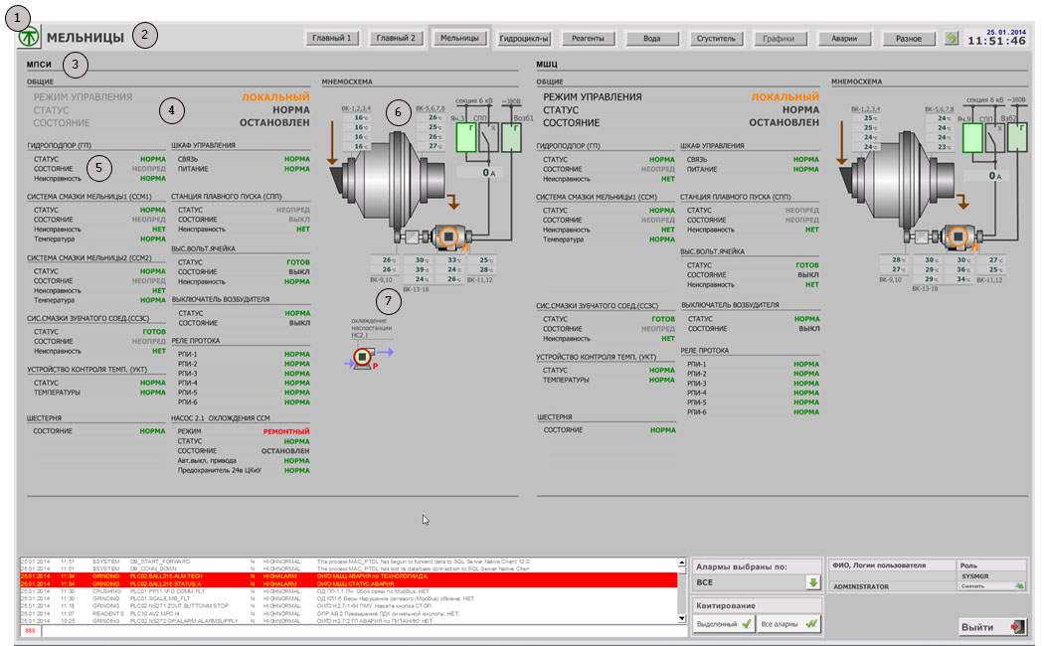

Рисунок 12. Видеокадр "Мельницы".

Видеокадр содержит следующие объекты-индикаторы (смотрите рисунок выше):

1. Навигационное меню;
2. Наименование экрана;
3. Наименование отделения;
4. Индикаторы мельницы, отображают информацию:

* состояние (в работе/остановлен);
* статус (наличие аварий и неисправностей);
* режим работы (ремонтный /локальный/дистанционный/запрет работы);

1. Отображается следующая информация:

* статус систем управления мельницей (норма/готов/неопределен);
* состояние систем управления мельницей (выкл/вкл/неопределен);
* неисправность систем управления мельницей (есть/нет);
* температуры (норма);

1. Отображается следующая информация:

* температура подшипников мельницы и обмоток статора (С);

1. Индикатор насоса охлаждения маслостанции, отображает информацию:

* состояние, статус, режим работы насоса (п.2.3.4.4.);

### 2.4.4. Гидроциклоны

Видеокадр «Гидроциклоны» отображает основную информацию о работе гидроциклонов Dobersek.

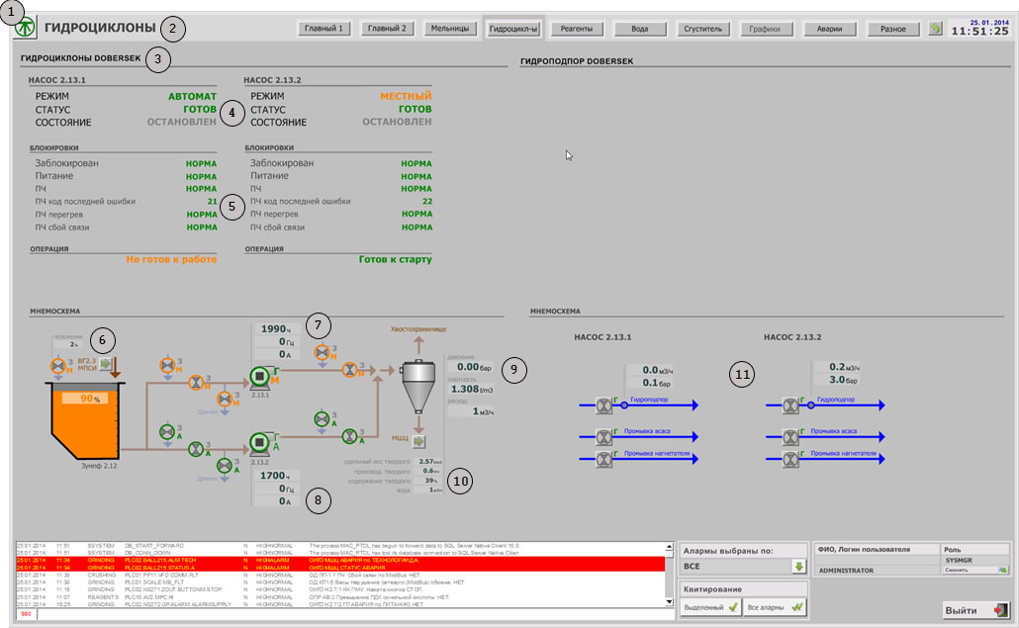

Рисунок 13. Видеокадр "Гидроциклоны".

Видеокадр содержит следующие объекты (смотрите рисунок выше):

1. Навигационное меню;
2. Наименование экрана;
3. Наименование отделения;
4. Индикаторы насосов 2.13.1, 2.13.2, отображают информацию:

* состояние, статус, режим работы насосов (п.2.3.4.4.);

1. Отображается следующая информация:

* статус систем управления насосами;

1. Зумпф 2.12 и клапан подачи воды в зумпф, отображают следующую информацию:

* состояние (открыт/закрыт);
* статус (наличие аварий и неисправностей);
* режим работы (ремонтный /локальный/дистанционный/запрет работы);
* уровень в зумпфе.

1. Индикаторы насосов 2.13.1, 2.13.2, отображают информацию:

* состояние, статус, режим работы насосов (п.2.3.4.4.);
* информация о производительности и токе привода насосов;
* моточасы (ч);

1. Состояние запорной арматуры насосов Н2.12 (открыт, закрыт, неопределенное состояние);
2. Индикаторы отображают данные гидроциклона.
3. Индикаторы клапанов, отображают информацию:

* состояние, статус, режим работы клапанов (п. 2.3.4.3.);

1. Параметры системы гидроподпора насосов 2.13.1, 2.13.2:

### 2.4.5. Приготовление реагентов

Видеокадр «Приготовление реагентов» отображает основную информацию о технологических процессах отделения приготовления реагентов, а так же состояния агрегатов обеспечивающих технологический процесс.

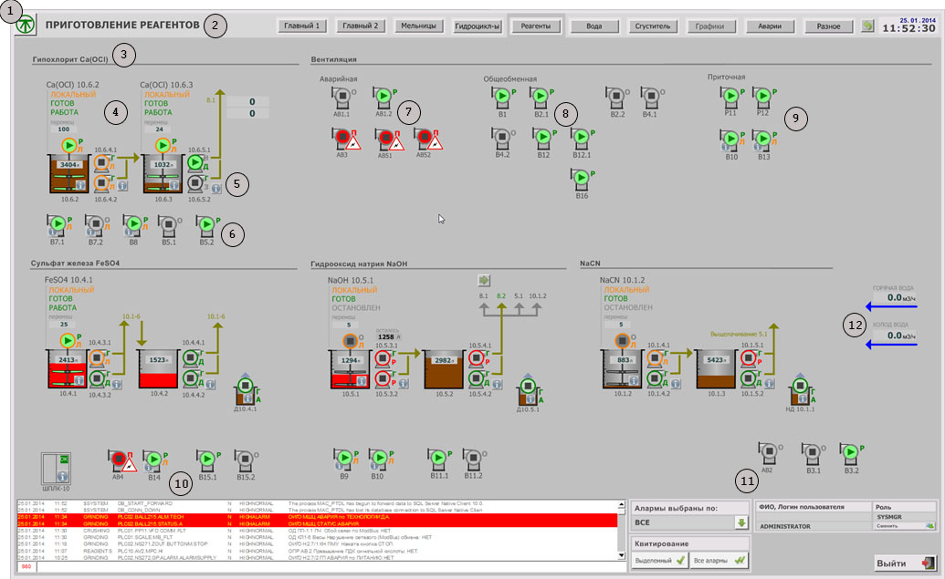

Рисунок 14. Видеокадр "Приготовление реагентов".

Видеокадр содержит следующие объекты-индикаторы (смотрите рисунок выше):

1. Навигационное меню;
2. Наименование экрана;
3. Наименование отделения;
4. Индикаторы контактных чанов, отображают информацию:

* состояние (в работе/остановлен);
* статус (наличие аварий и неисправностей);
* режим работы (ремонтный /локальный/дистанционный/запрет работы);

1. Индикаторы насосов контактных чанов, отображают информацию:

* состояние, статус, режим работы насосов (п.2.3.4.4.);

1. Индикаторы приточной вентиляции, отображают информацию:

* состояние вентиляции (в работе/остановлен);
* статус (наличие аварий и неисправностей);
* режим работы вентиляции (ручной/автоматический);

1. Индикаторы аварийной вентиляции, отображают информацию:

* состояние вентиляции (в работе/остановлен);
* статус (наличие аварий и неисправностей);
* режим работы вентиляции (ручной/автоматический);

1. Индикаторы общеобменной вентиляции, отображают информацию:

* состояние вентиляции (в работе/остановлен);
* статус (наличие аварий и неисправностей);
* режим работы вентиляции (ручной/автоматический);

### 2.4.6. Водоснабжение

Видеокадр «водоснабжение» отображает основную информацию о работе насосной станции оборотного водоснабжения хвостового хозяйства и резервуарах хозяйственно-питьевого водоснабжения, а так же состояния агрегатов участвующих в этом технологическом процессе.

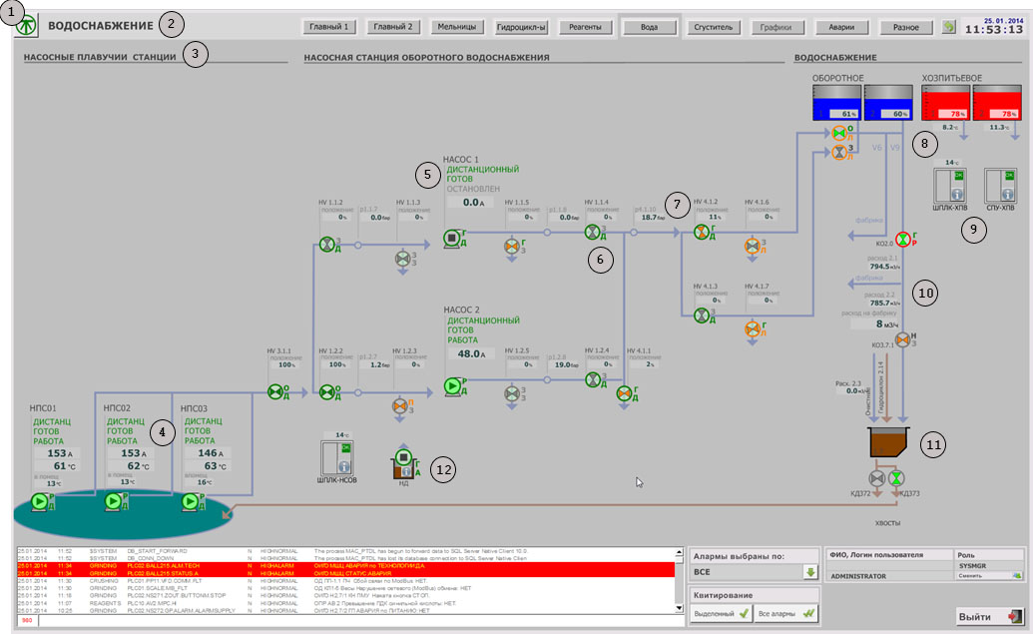

Рисунок 15. Видеокадр "Водоснабжение"

Видеокадр содержит следующие объекты-индикаторы (смотрите рисунок выше):

1. Навигационное меню;
2. Наименование экрана;
3. Наименование отделения;
4. Индикаторы насосных плавучих станций, отображают информацию:

* состояние, статус, режим работы насосов (п.2.3.4.4.);
* ток привода (а);
* температура подшипника (С).

1. Индикаторы насосов АЦН, отображают информацию:

* состояние, статус, режим работы насосов (п.2.3.4.4.);

1. Индикатор клапана, отображает информацию:

* состояние, статус, режим работы клапанов (п. 2.3.4.3.);
* проток (наличие/отсутствие);
* положение (%).

1. Отображается давление НСОВ (бар).
2. Отображается уровень в емкостях оборотного и хозяйственно-питьевого водоснабжения (%).;
3. Индикатор, отображает информацию:

* расход воды на фабрику (м3) );
* расход воды с фабрики (м3);
* вычисляемый расход потребленной воды фабрикой (м3 (вычисляется: расход воды на фабрику – расход воды с фабрики – расход воды на концентраторы);

1. Хвостовая коробка позиции 3.7;

### 2.4.7. Графики

Данная мнемосхема содержит увеличенную копию менеджера аварийных сообщений, который расположен в нижней части каждого экрана проекта. Более подробное описание смотрите в пункте 2.3.3 данного документа.

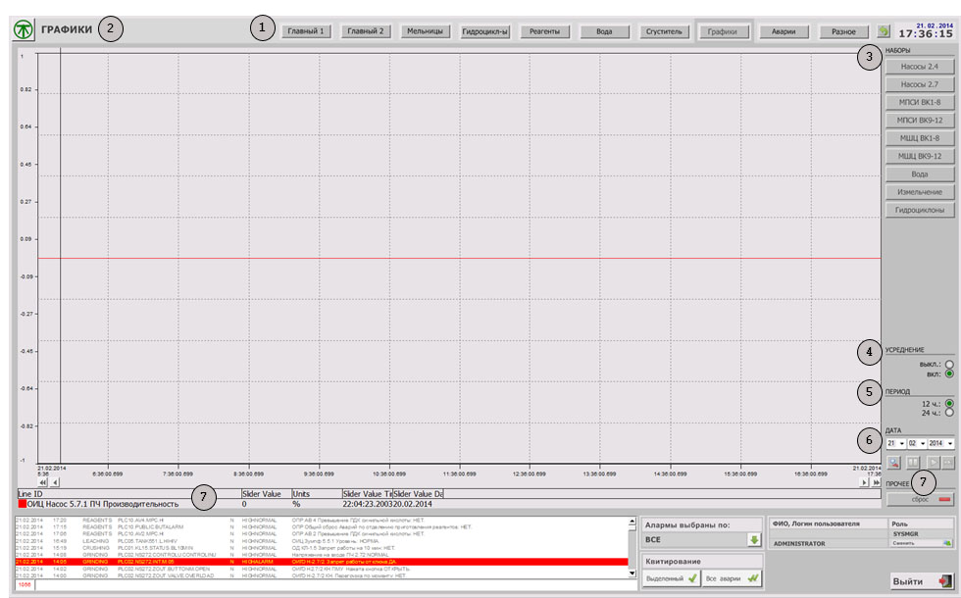

Рисунок 16. Видеокадр «Графики».

Видеокадр содержит следующие объекты-индикаторы (смотрите рисунок выше):

1. Навигационное меню;
2. Наименование экрана;
3. Кнопки содержащие набор ахивных данных агрегата;
4. Включение либо выключение усреднения на графике
5. Период за который отображается график (8ч/24ч);
6. Выбор даты отображения архивных данных;
7. Кнопки:Unzoom, Пауза (останавливает обновление графиков), Play (переход к выбраной дате), Вперед (переход к текущему моменту); Сброс (сброс данных с экрана);

### 2.4.8. Менеджер аварийных сообщений

Данная мнемосхема содержит увеличенную копию менеджера аварийных сообщений, который расположен в нижней части каждого экрана проекта. Более подробное описание смотрите в пункте 2.3.3 данного документа.

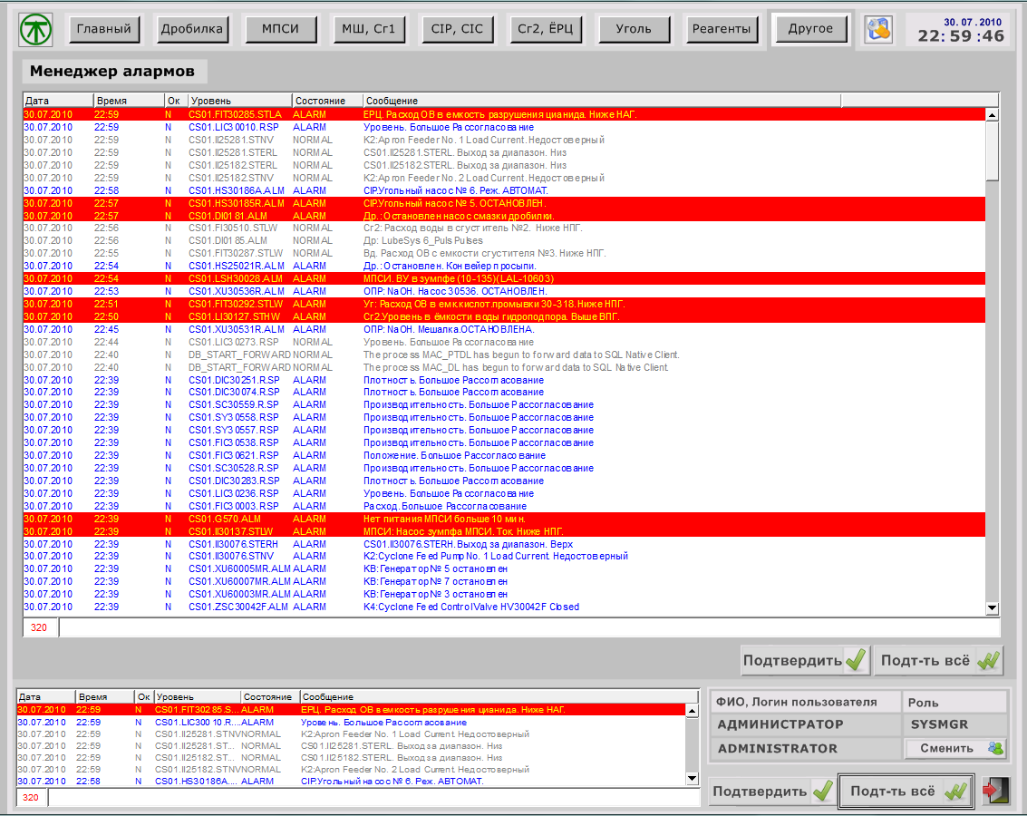

Рисунок 17. Видеокадр «Менеджер аварийных сообщений».

### 2.4.9. Насосы 2.4.(1,2) и 2.7.(1,2).

Видеокадр «Насосы» отображает основную информацию по данному оборудованию а также вспомогательному оборудованию участвующему в технологическом процессе.

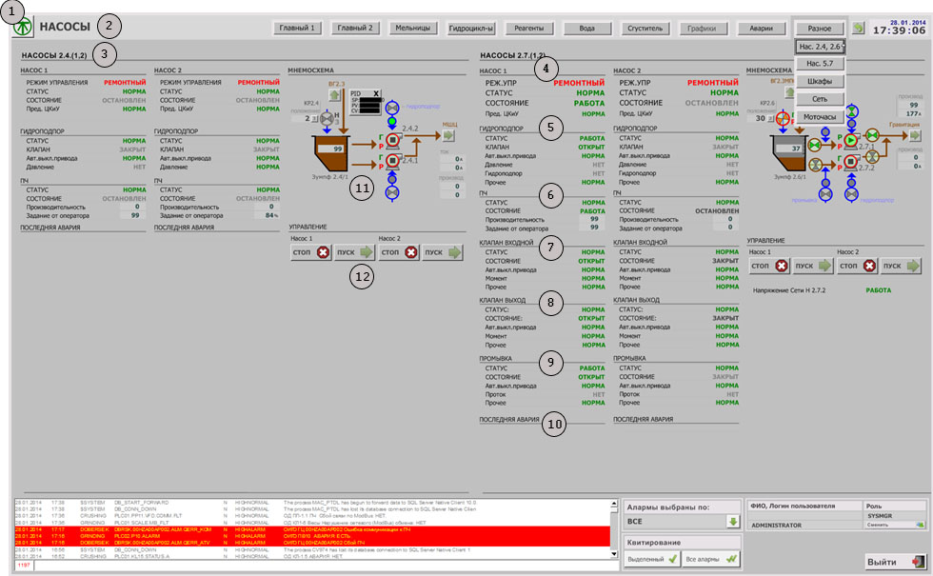

Рисунок 18. Видеокадр "Насосы".

Видеокадр содержит следующие объекты-индикаторы (смотрите рисунок выше):

1. Навигационное меню;
2. Наименование экрана;
3. Наименование отделения;
4. Индикаторы насосов 2.4.(1,2) и 2.7.(1,2), отображают информацию:

* режим управления (ремонтный /локальный/дистанционный/запрет работы)
* статус (наличие аварий и неисправностей);
* состояние (в работе/остановлен);
* предохранитель цепей контроля и управления (норма/авария).

1. Индикаторы гидроподпора, отображают информацию:

* статус (не определен/норма/авария);
* состояние клапана (открыт/закрыт);
* автоматический выключатель привода (норма/авария);
* давление (норма/нет);
* гидроподпор(норма/нет);
* прочее (нет обратной связи на открытие/ нет обратной связи на закрытие/ нет хода/норма);

1. Индикаторы ПЧ, отображают информацию:

* статус (не определен/норма/авария);
* состояние ПЧ (авария/норма);
* производительность ПЧ (%);
* задание от оператора (%).

1. Индикаторы клапана входного, отображают информацию:

* статус (не определен/норма/авария/работа);
* состояние ПЧ (открыт/закрыт/промежуточный);
* автоматический выключатель привода (норма/авария);
* момент (норма/авария);
* прочее (нет обратной связи на открытие/ нет обратной связи на закрытие/ нет хода/норма);

1. Индикаторы клапана выходного, отображают информацию:

* статус (не определен/норма/авария/работа);
* состояние ПЧ (открыт/закрыт/промежуточный);
* автоматический выключатель привода (норма/авария);
* момент (норма/авария);
* прочее (нет обратной связи на открытие/нет обратной связи на закрытие/нет хода/норма);

1. Индикаторы промывки, отображают информацию:

* статус (не определен/норма/авария/работа);
* состояние ПЧ (открыт/закрыт/открывается);
* автоматический выключатель привода (норма/авария);
* проток (есть/нет);
* прочее (нет обратной связи/норма);

1. Индикаторы последней аварии, отображают информацию:

* Нет обратной связи клапана промывки;
* Отсутствие протока;
* Пуск насоса сблокирован;
* Сблокирован клапан ГП;
* Нет обратной связи клапана ГП;
* Отсутствие давления ГП;
* Нет обратной связи ПЧ;

1. Мнемосхема работы насоса и вспомогательного оборудования;
2. Кнопки управления насосами;

### 2.4.10. Насосы 5.7.(1,2)

Видеокадр «Насосы» отображает основную информацию по данному оборудованию а также вспомогательному оборудованию, участвующему в технологическом процессе.

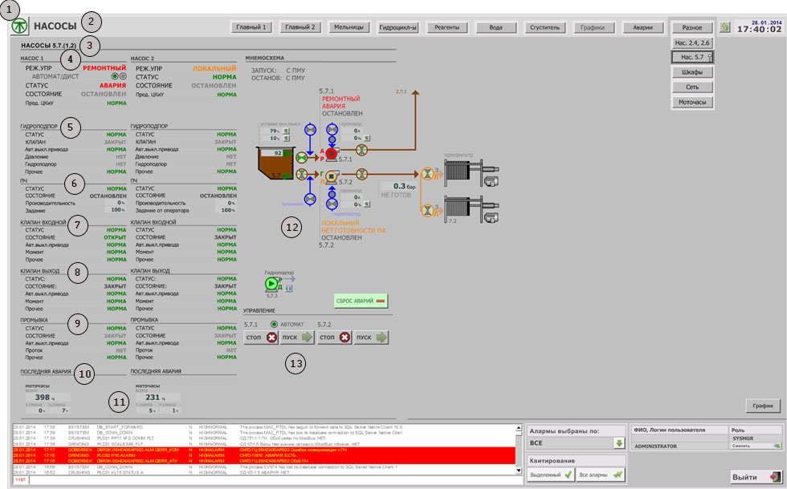

Рисунок30.Видеокадр " Насосы"

Видеокадр содержит следующие объекты-индикаторы (смотрите рисунок выше):

1. Навигационное меню;
2. Наименование экрана;
3. Наименование отделения;
4. Индикаторы насосов 5.7.(1,2), отображают информацию:

* режим управления (ремонтный /локальный/дистанционный/запрет работы)
* статус (наличие аварий и неисправностей);
* состояние (в работе/остановлен);
* предохранитель цепей контроля и управления (норма/авария).

1. Индикаторы клапана гидроподпора, отображают информацию:

* статус (не определен/норма/авария);
* состояние клапана (открыт/закрыт);
* автоматический выключатель привода (норма/авария);
* давление (норма/нет);
* гидроподпор(норма/нет);
* прочее (нет обратной связи на открытие/нет обратной связи на закрытие/нет хода/норма);

1. Индикаторы ПЧ, отображают информацию:

* статус (неопределен/норма/авария);
* состояние ПЧ (авария/норма);
* производительность ПЧ (%);
* задание от оператора (%).

1. Индикаторы клапана всаса, отображают информацию:

* статус (не определен/норма/авария/работа);
* состояние ПЧ (открыт/закрыт/промежуточный);
* автоматический выключатель привода (норма/авария);
* момент (норма/авария);
* прочее (нет обратной связи на открытие/нет обратной связи на закрытие/нет хода/норма);

1. Индикаторы клапана нагнетания, отображают информацию:

* статус (не определен/норма/авария/работа);
* состояние ПЧ (открыт/закрыт/промежуточный);
* автоматический выключатель привода (норма/авария);
* момент (норма/авария);
* прочее (нет обратной связи на открытие/нет обратной связи на закрытие/нет хода/норма);

1. Индикаторы клапана промывки, отображают информацию:

* статус (не определен/норма/авария/работа);
* состояние ПЧ (открыт/закрыт/открывается);
* автоматический выключатель привода (норма/авария);
* проток (есть/нет);
* прочее (нет обратной связи/норма);

1. Индикаторы последней аварии, отображают информацию:

* Нет обратной связи клапана промывки;
* Отсутствие протока;
* Пуск насоса сблокирован;
* Сблокирован клапан ГП;
* Нет обратной связи клапана ГП;
* Отсутствие давления ГП;
* Нет обратной связи ПЧ;

1. Данные работы насоса и вспомогательного оборудования;
2. Мнемосхема работы насосов;
3. Кнопки управления насосами;

### 2.4.11. Шкафы

Видеокадр «Шкафы» отображает основную информацию по состоянию шкафов управления.

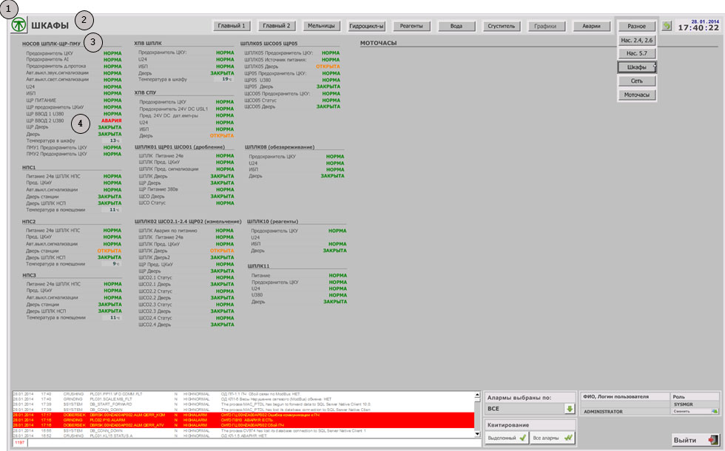

Рисунок 31.Видеокадр "Шкафы".

Видеокадр содержит следующие объекты-индикаторы (смотрите рисунок выше):

1. Навигационное меню;
2. Наименование экрана;
3. Наименование шкафа;
4. Индикаторы состояния шкафов, отображают информацию:

* Предохранитель ЦКУ (норма\авария);
* Предохранитель AI
* Предохранитель д.протока
* Авт.выкл.звук.сигнализации
* Авт.выкл.свет.сигнализации
* U24
* ИБП
* ЩР питание
* ЩР предохранитель ЦКиУ
* ЩР ввод 1 U380
* ЩР ввод 2 U380
* ЩР дверь
* Дверь
* Температура в шкафу
* ПМУ1 предохранитель ЦКУ
* ПМУ2 предохранитель ЦКУ
* статус (наличие аварий и неисправностей);
* состояние (в работе/остановлен);
* предохранитель цепей контроля и управления (норма/авария).
* Дверь станции

1. Индикаторы клапана гидроподпора, отображают информацию:

### 2.4.12. Сеть

Видеокадр «Сеть» отображает основную информацию по состоянию сети и оборудования.

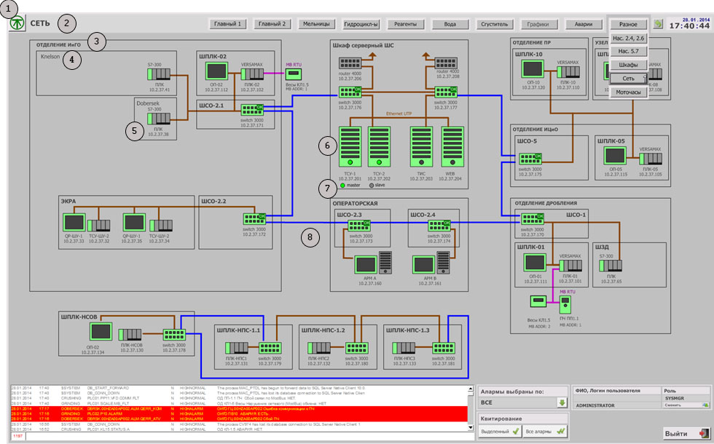

Рисунок 32.Видеокадр "Сеть".

Видеокадр содержит следующие объекты-индикаторы (смотрите рисунок выше):

1. Навигационное меню;
2. Наименование экрана;
3. Наименование отделения;
4. Наименование оборудования;
5. IP адрес оборудования;
6. Доступность оборудования по сети (заливка зеленым цветом «доступен»/серым «не доступен»;
7. Обозначение какой сервер master/slave;
8. Обозначение сетевого интерфейса связи;

### 2.4.13. Моточасы

Видеокадр «Моточасы» отображает информацию по отработанным моточасам оборудования.

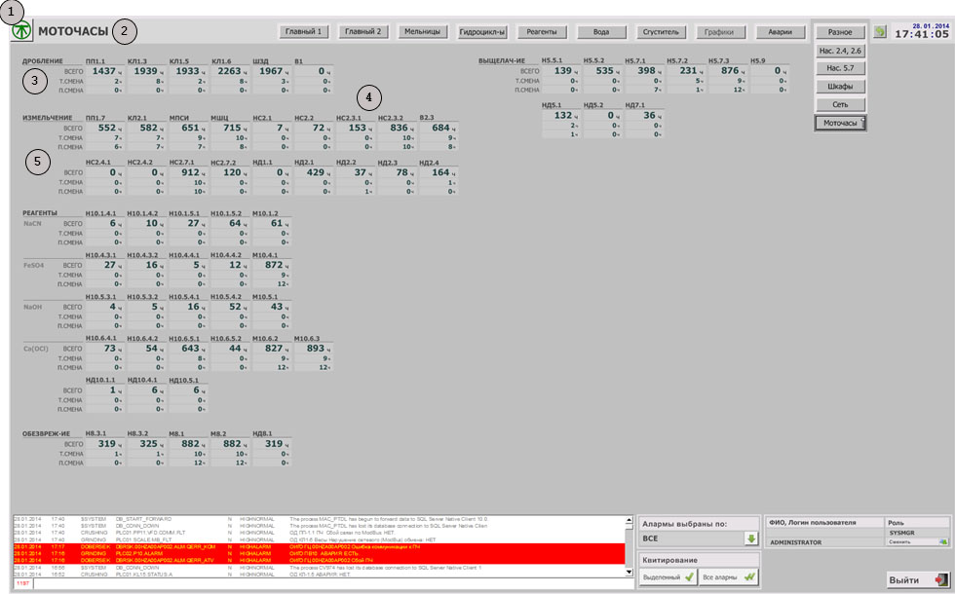

Рисунок 33.Видеокадр "Моточасы"

Видеокадр содержит следующие объекты-индикаторы (смотрите рисунок выше):

1. Навигационное меню;
2. Наименование экрана;
3. Наименование отделения;
4. Наименование оборудования;
5. Индикаторы оборудования, отображают информацию:

* всего моточасы оборудования (с момента запуска);
* «т.смена» (за текущую смену);
* «п.смена» (за прошедшую смену).

## 2.5 Автоматические регуляторы

### 2.5.1 Регулятор подачи воды в МПСИ «Руда-Вода» (КЛ2.2)

Данный регулятор пропорционально увеличивает или уменьшает подачу воды в мельницу МПСИ в зависимости от количества подаваемой в неё руды (больше руды – больше воды). Расчет количества воды производиться по формуле Вода(л) = руда за время Т1(с) * К. Например, если необходимо обеспечить соотношение на 2 части руды – 1 часть воды, то коэффициент должен быть равен 0,33. Время Т1 это период перерасчёта регулятора.

Подача воды регулируется с помощью клапана КР2.0. Так как расход воды в мельницу не измеряется, рассчитанное количество воды переводиться в процент открытия клапана по линейному закону.

Регулятор начинает расчет подаваемой воды при включении пластинчатого питателя ПП-1.7.

Автоматическое управление клапаном включается, если его режим управления локальный или дистанционный и активирована опция «автомат» в настройках регулятора.

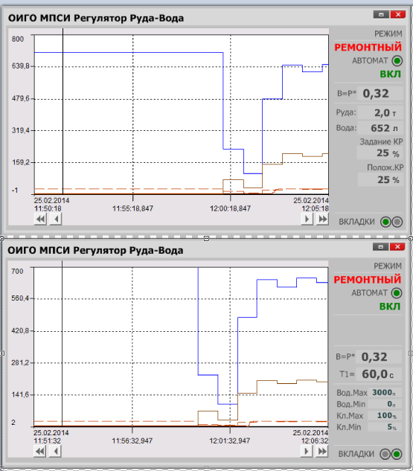

10

9

12

11

5

10

8

7

6

5

4

31

2

1

Рисунок 19 Настройка регулятора «Руда-Вода»

На рисунке выше цифрами обозначено:

1. Графики параметров регулятора;
2. Режим управления клапаном;
3. Кнопка индикатор включения-выключения автоматического регулирования;
4. Состояние (включен - выключен) расчет количества подаваемой воды в мельницу;
5. Коэффициент руда-вода;
6. Количество руды поданное в мельницу за Т1;
7. Расчетное количество воды в мельницу;
8. Расчетное положение клапана;
9. Текущее положение клапана;
10. Кнопки переключения между вкладками настройки регулятора;
11. Т1 время перерасчета регулятора;
12. Параметры линейного преобразования расчетного количества воды в % открытия клапана.

### 2.5.2 Регулятор подачи воды в грохот МПСИ (КЛ2.2.1)

Данный регулятор управляет подачей воды (клапан КЛ2.2.1) в грохот МПСИ для разжижения выходящей фракции. Регулятор повторяет положение клапана 2.2 с задержкой (лагом) Т1 и усилением К1. Если в настройках регулятора заданы значения Т1 = 60с и К1= 2 то клапан 2.2.1 будет открываться на величину в 2 раза большую, чем клапан 2.2 60 секунд назад.

Автоматическое управление клапаном включается, если его режим управления локальный или дистанционный и активирована опция «автомат» в настройках регулятора.

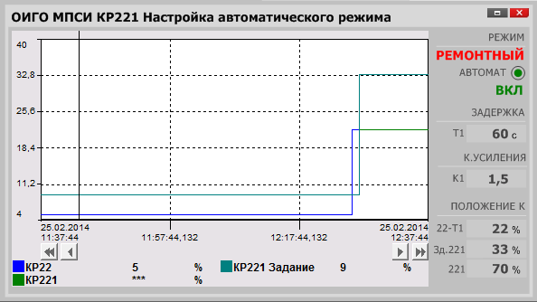

9

8

7

6

5

4

3

2

1

Рисунок 20 Настройка регулятора клапана 2.2.1

На рисунке выше цифрами обозначено:

1. Графики параметров регулятора;
2. Режим управления клапаном;
3. Кнопка индикатор включения-выключения автоматического регулирования;
4. Состояние (включен - выключен) расчет количества подаваемой воды в мельницу;
5. Т1 время лага клапана;
6. Коэффициент усиления;
7. Положение клапана КР2.2 Т1 назад;
8. Расчетное задание КР 2.2.1;
9. Текущее положение клапана КР2.2.1.

### 2.5.3 Регулятор подачи воды в зумпф 2.6/1 (КЛ 2.6)

Данный регулятор управляет подачей воды (клапан КЛ2.6) в зумпф 2.6/1 для разжижения пульпы. При рабочем уровне в зумпфе, (уставка SP регулятора уровня +- уставка зоны не чувствительности) задвижка открывается на заданное рабочее положение. Если уровень в зумпфе выше рабочего то % открытия вычисляется по линейному закону, рабочий уровень - рабочее положение – верхний предупредительный уровень – 0% открытия. Если уровень в зумпфе ниже рабочего, то % открытия вычисляется по линейному закону, рабочий уровень - рабочее положение – нижний предупредительный уровень – 100% открытия.

Автоматическое управление клапаном включается, если его режим управления локальный или дистанционный и активирована опция «автомат» в настройках регулятора.

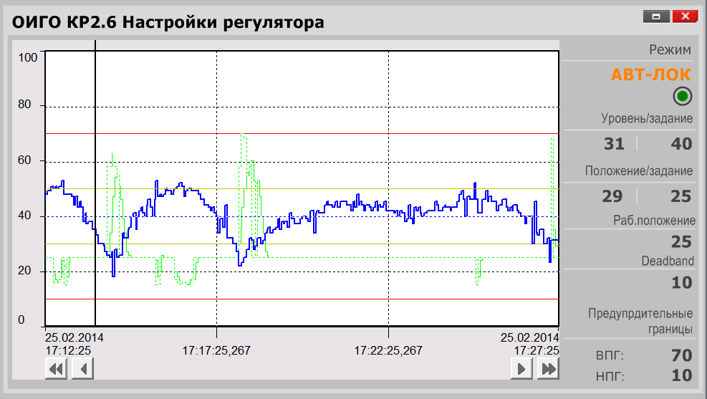

1

8

7

6

5

4

3

2

Рисунок 21 Настройка регулятора подачи воды в зумпф 2.6/1

На рисунке цифрами обозначено:

1. Графики параметров регулятора;
2. Режим управления клапаном;
3. Кнопка индикатор включения-выключения автоматического регулирования;
4. Текущий уровень в зумпфе (%) /задание (SP) для регулятора уровня (%);
5. Текущее положение клапана (%) / расчетное здание положения (%);
6. Уставка рабочего положения клапана при рабочем уровне (%);
7. Зона нечувствительности, +- уставка к заданному (SP) уровню;
8. Пределы уровня в зумпфе, по верхнему (ВПГ) клапан закрывается полностью, по нижнему (НПГ) открывается на 100%.

### 2.5.4 Регулятор уровня в зумпфе 2.6/1

Данный регулятор поддерживает заданный уровень в зумпфе 2.6/1 изменяя производительность насосов 2.7.(1,2). Регулятор реализрван на PID алгоритме.

Регулятор формирует задание насосм 2.7.(1,2). Если один из них запущен в локальном или дистанционном режимах.

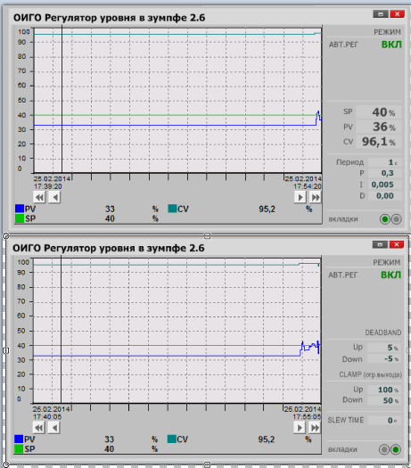

5

6

4

3

10

9

8

7

1

2

Рисунок 22. Настройка регулятора уровня в зумпфе 2.6/1

На рисунке цифрами обозначено:

1. Графики параметров регулятора;
2. Индикатор включения-выключения автоматического регулирования;
3. SP - задание уровня для регулятора (%);
4. PV – текущий уровень в зумпфе (%);
5. CV – выход регулятора, расчетное задание для насосов (%);
6. Параметры ПИД:
   * период перерасчета регулятора;
   * P – пропорциональный коэффициент;
   * I – интегральный коэффициент;
   * D – дифференциальный коэффициент.
7. Кнопки переключения вкладок с настройками;
8. Зона нечувствительности регулятора;
9. Ограничение выхода регулятора;
10. Ограничение нарастание выхода.

### 2.5.5 Регулятор загрузки МПСИ по току

Данный регулятор поддерживает заданный ток потребления мельницей МПСИ, изменяя производительность питателя. Регулятор реализован на PID алгоритме.

Регулятор включается в работу, если режим управления пластинчатым питателем ПП1.7 локальный или дистанционный и активирована опция «автомат» в настройках регулятора.

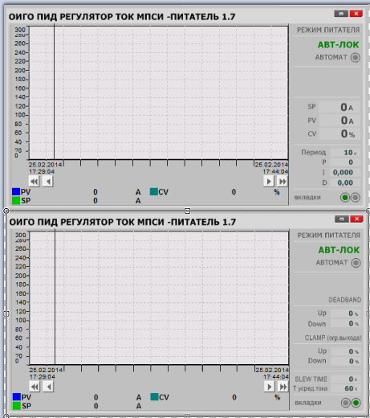

4

5

6

8

3

7

11

10

9

1

2

Рисунок 22. Настройка регулятора уровня в зумпфе 2.6/1

На рисунке цифрами обозначено:

1. Графики параметров регулятора;
2. Индикатор включения-выключения автоматического регулирования;
3. Кнопка индикатор включения-выключения автоматического регулирования;
4. SP – задание поддерживаемого тока регулятором (А);
5. PV – текущий ток мельницы (А);
6. CV – выход регулятора, расчетное задание производительности питателя (%);
7. Параметры ПИД:
   * период перерасчета регулятора;
   * P – пропорциональный коэффициент;
   * I – интегральный коэффициент;
   * D – дифференциальный коэффициент.
8. Кнопки переключения вкладок с настройками;
9. Зона нечувствительности регулятора;
10. Ограничение выхода регулятора;
11. Ограничение нарастание выхода.